**О топонимах литовского происхождения при грамматической разметке** **белорусских и литовских актов XIII**–**XIV вв.**

Иордани Наталья Павловна

м.н.с. ИРЯ им. В.В. Виноградова РАН, Москва, Россия

Настоящая работа посвящена анализу топонимов литовского происхождения (типа ***Вильно***, ***Велья***, ***Невѧжа*** ср. ***Vilnius, Vilija, Nevežis***) в источниках деловой письменности, созданных на юго-западе Руси.

Этот вопрос представляет большой интерес при работе с древнерусским подкорпусом Национального корпуса русского языка (далее – НКРЯ), который включает в себя оригинальные древнерусские сочинения (например, летописи, памятники древнерусской агиографии и канонического права и др.), произведения, переведенные с греческого языка (агиографические источники, исторические сочинения и прочее), а также переписанные на Руси источники южнославянского происхождения [Мишина, Пичхадзе 2015: 100–102].

Каждая лексема, зафиксированная в источниках, включенных в древнерусский подкорпус НКРЯ, сопровождается морфологической разметкой, выполненной вручную при использовании автоматически пополняющегося словаря при помощи рабочего места Morphy [Архангельский и др. 2016: 23].

В состав древнерусского подкорпуса НКРЯ также входят пергаменные и бумажные деловые грамоты, в частности, полоцкие и иные белорусские и литовские акты XIII–XIV вв. В силу своей жанровой принадлежности такого рода источники отличаются обилием топонимов, значительная часть которых представляет собой славянские адаптации литовских лексем, что вызывает трудности при их лемматизации, а также при использовании материалов НКРЯ. Дело в том, что при лемматизации необходимо учитывать возможные фонетические изменения, которые произошли с топонимами при заимствовании из одного языка в другой. Приведем в качестве примера фрагмент жалованной грамоты короля Владислава II Ягайла князю Скиргайлу на Трокское, Менское и Полоцкое княжения, датированную 1387 г.:

() *ѿтулѧ ѹнизъ по* ***нємну*** *али жь и до нємєць обаполъ* ***нємна****· и пуща по старому и городки ·а҃· и·* ***нємунєкъ****· и˙ волоска ·в҃· и˙·* ***ѡ˙лита*** *и волостка· ·г҃· ӥ·* ***пунѧ****· и волостка ·д҃· ӥ* ***бирштанъ****· и волостка· и* ***воикгува*** *и сєло* ***румшишки****· и* ***шловоишува****· али жь и до* ***ковн·а****· ѿ* ***ковн˙а*** *далє ѹнизъ а за* ***вєлью*** *и за* ***нєвѧжю****· и по* ***нєвѧжи*** *ѹвєрхъ·* ***лобунова арвистова*** *пѧди· а ѿтолѧ али жь до* ***шатєєвъ****· а ѿ* ***шатєєвъ*** *ѹвєрхъ· али жь до* ***хурмокголы****· ӥ· до* ***лє̈пиниковъ****· а ѿ* ***лєпиниковъ*** *по тоӥ сторонє* ***вєльӥ*** *ѹвєрхъ· али жь и до ваки· а ѡ̈коло* ***троковь****. сєла·* ***лѣпуны*** *и с волостью· другоє пєрєлаѧ и с волостью·* ***навиники*** *таѧ волость·* ***сомилишки*** *и* ***стрѧвиники*** *волость* ***троки****·* ***попорти****· ӥ новоє сєло тако жь новыи городъ на* ***вельи*** *противъ* ***шатеєвъ*** *поставили єсмы кн҃зю скирикгаилу брату своєму* [НКРЯ].

Первостепенной становится проблема отождествления упоминаемых в источниках названий населенных пунктов и рек с известными исторической науке топонимами. Иногда это не представляет затруднения. Например, ***Неманъ***, ***Троки***, ***Ковно*** – это широко известные ***Nemunas***, ***Trakai***, ***Kaunas***. Однако в некоторых случаях, когда речь идет о малоизвестных населенных пунктах и географических объектах, определить, какой литовский топоним стоит за славянской лексемой, оказывается не всегда легко.

Большую работу в этом направлении проделал белорусский историк В.Л. Насевич, который установил соответствия ***Бирштанъ*** – ***Birštonas***, ***Лепуны*** – ***Lieponys***, ***Олита*** – ***Alytus***, ***Попорти*** – ***Paparčiai***, ***Пунѧ*** – ***Punia***, ***Румшишки*** – ***Rumšiškės*** и прочие [Насевіч 2016: 40–42].

Огромную ценность в решении поставленной проблемы имеет двухтомное издание интересующих нас источников – «Полоцкие грамоты XIII—начала XVI века», которое содержит обширный справочный аппарат, в том числе и карты, отражающие территориальные изменения, зафиксированные в тексах. Например, одна из карт показывает владения, полученные князем Скригайлом по жалованной грамоте Владислава II Ягайла 1387 г., которую мы цитировали выше [Полоцкие грамоты 2015: 427]:

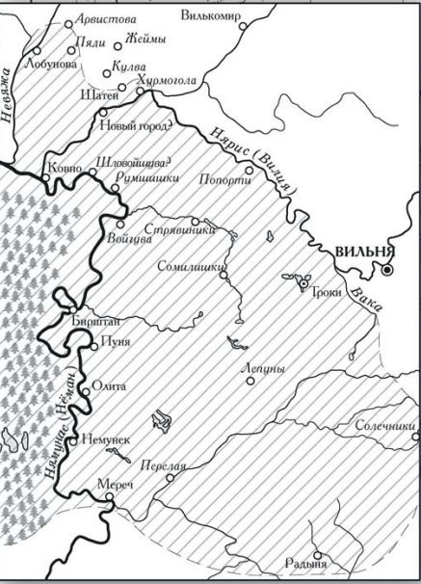

Однако далеко не для всех топонимов, встречающиеся в белорусских и литовских актах XIII—XIV вв., были определены соответствия: необходима дальнейшая работа в этом направлении.

Мы полагаем, что в результате работы с источниками, созданными на интересующей нас территории, должен быть составлен список иноязычных топонимов, в них употребляющихся, в котором должны быть приведены их параллели из других языков, а также данные об их местоположении в современный период. На основе полученной информации необходимо составить карты, аналогичные приведенным в издании «Полоцкие грамоты XIII–начала XVI века».

Результаты подобного исследования могли бы стать частью справочной информации о лексеме в древнерусском подкорпусе НКРЯ наряду с грамматическими признаками, что облегчило бы работу пользователей этого ресурса.

Таким образом, особенности топонимов иноязычного происхождения, в том числе и литовского, требуют отдельного исследования, результаты которого были бы крайне полезны исследователям, работающим с древнерусским подкорпусом НКРЯ.

Литература

1. *Архангельский Т.А., Мишина Е.А., Пичхадзе А.А.* Система электронной грамматической разметки древнерусских и церковнославянских текстов // Palaeobulgarica. 2014. № 4. С. 21–37.

2. *Мишина Е.А., А.А. Пичхадзе А.А.* Древнерусский подкорпус Национального корпуса русского языка // Труды Института русского языка им. В. В. Виноградова. 2015. № 6. C. 99–115.

2. Национальный корпус русского языка: ruscorpora.ru

3. Полоцкие грамоты XIII – начала XVI в. Том II. М., 2015. – 524 с.: CIV с. ил., карт.

4. *Насевіч В. Л.* Літва ў XIV ст. // Беларуская даўніна. Гістарычны альманах / Пад агульнай рэд. Ю. М. Мікульскага. Вып. 3. Мінск, 2016. С. 5–45.